Übungen: Fachartikel schreiben | Ü2

Aufgabe:
Verfasse mit den gegeben Fachbegriffen und Abbildungen einen Artikel, mit dem Du die Bildung von Ionenverbindungen erklärst.
Tausche nach dem Schreiben Deinen Artikel mit Deinen Nachbarn aus, wählt den besten Artikel.
Gib den Artikel Deinen Eltern. Haben sie ihn verstanden? Dann hast Du die Aufgabe perfekt erfüllt.
Ziel:
Bei dieser Übung verwendest Du die neuen Fachbegriffe und übst die Fachsprache ein. Durch den Austausch überprüfst Du, ob Du eine korrekte und verständliche Fachsprache verwendest.

Begriffe:
Atom, Ion, Kation, Anion, Elektronen, Elektronenabgabe, Elektronenaufnahme, Edelgasregel, Schale, Außenelektronen, Edelgaskonfiguration, Ionengitter, Koordinationszahl
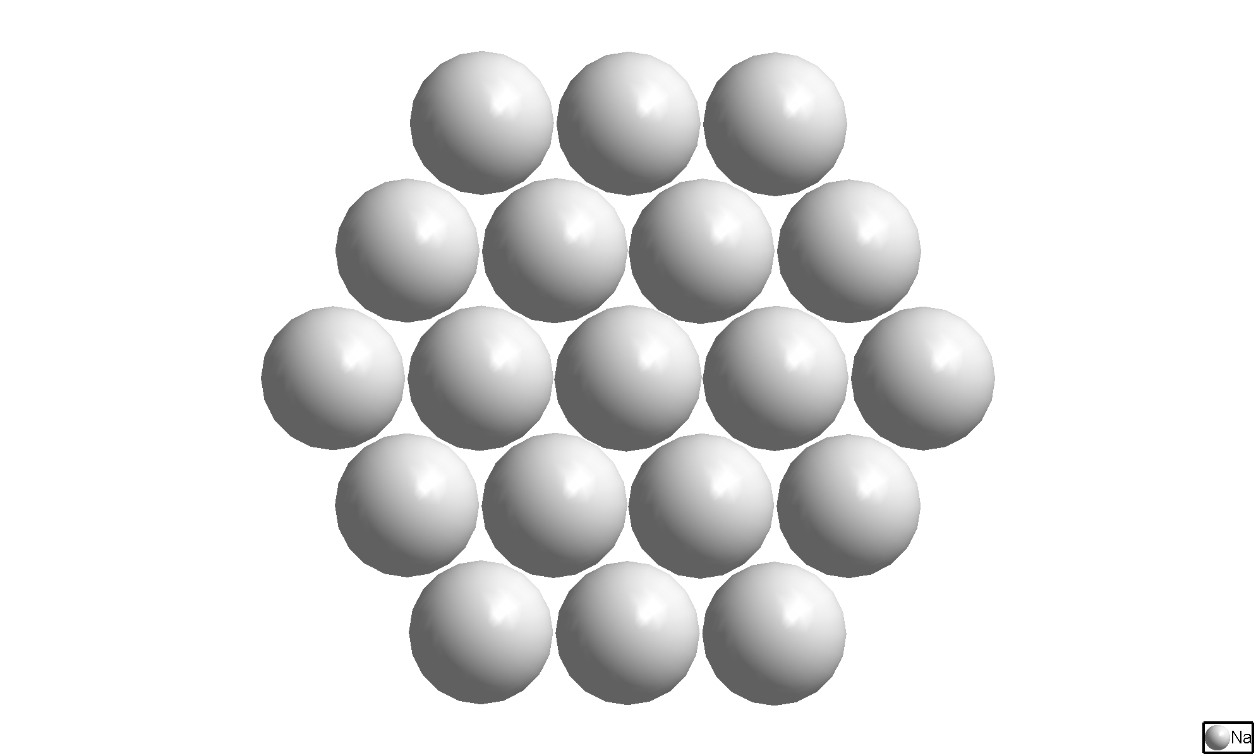
Abbildungen:

Natriumatome

Chlormoleküle

Natriumionen

Chloridionen

Natriumchlorid

